
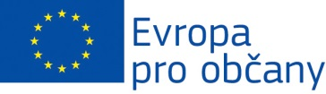
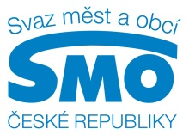
Dovolujeme si Vás pozvat na seminář
Dotace pro obce
Zaměřeno na dotační tituly EU a ostatních donorů, které mohou obce využít
pro projekty mezinárodní spolupráce
Registrace 09:00 – 09:30
I. blok, 09:30 – 11:30
OP přeshraniční spolupráce ČR – Slovensko a ČR - Rakousko
OP Životní prostředí (tbc.)
Grantové programy Mezinárodního Visegrádského fondu
LIFE+

Přestávka na oběd, 11:30 - 12:15
II. blok, 12:15 – 14:00
EHP Norské fondy
Evropa pro občany
Kreativní Evropa
Erasmus+

5. května 2015 od 9:30 hodin,
Technologicko inovační centrum TIC (23. budova bývalého areálu SVIT), Vavrečkova 5262, 760 01 Zlín
Vzhledem k omezené kapacitě se prosím registrujte do 30. dubna na e-mailu: pekajova@euroskop.cz

